第３回 10歳若返りプロジェクトアドバイザー会議 議事概要
■ 日 時：令和２年９月４日(金) 13:00～15:00
■ 場 所：国民会館 武藤記念ホール・小ホール
■ 議 題：（１）令和元年度の10歳若返り実践モデル事業の実施報告等について
（２）今後の10歳若返りの取組みの方向性等について
■ 出席者： 礒 博康 大阪大学大学院医学系研究科公衆衛生学 教授（リモート）
大平 哲也 福島県立医科大学 医学部疫学講座 教授
黒田 研二 西九州大学 看護学部 教授
白井 こころ 大阪大学大学院医学系研究科公衆衛生学 特任准教授
本庄 かおり 大阪医科大学 医学部 社会・行動科学教室 教授
森下 竜一 大阪大学大学院 医学系研究科臨床遺伝子治療学 教授
■ 報告者： 積山 薫 京都大学大学院 総合生存学館 教授（動画）
武田 朱公 大阪大学大学院 医学系研究科臨床遺伝子治療学 准教授

＜会議風景＞
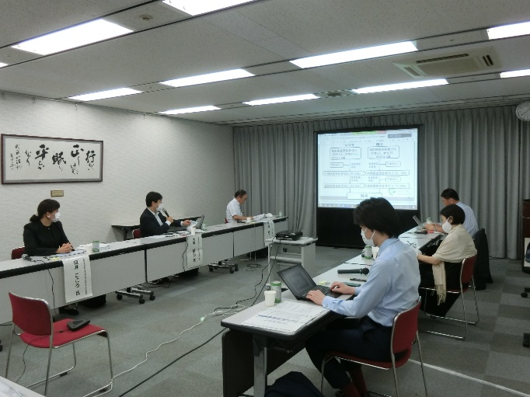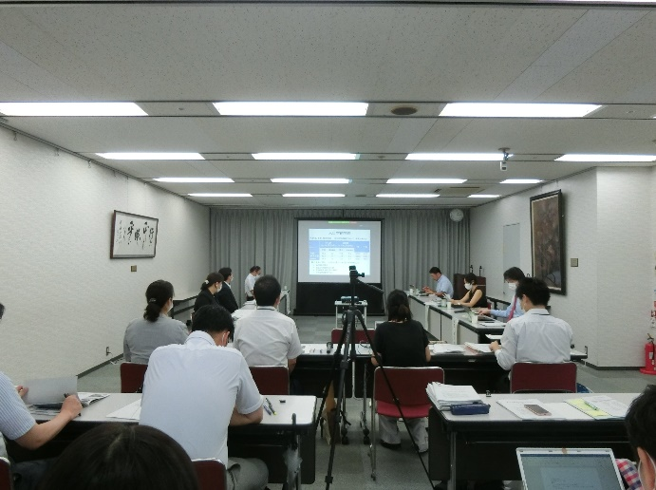

- 概要
〇 当該会議は、10歳若返りの取組みの促進について、有識者を交え、専門的な見地から幅広く意見をお聴きすることを目的に開催。
〇 今回の会議では、（１）令和元年度の10歳若返り実践モデル事業の実施報告等について監修いただいた先生よりそれぞれご報告いただくとともに、（２）今後の10歳若返りの取組みの方向性等について有識者からご意見をいただいた。
〇（２）については、事務局よりコロナ下における現状と課題について説明し、Withコロナにおける10歳若返りの取組みについてご意見をいただいた
- 主な発言要旨
（１）令和元年度の10歳若返り実践モデル事業の実施報告等について
＜意見交換＞
○いずれの事業もグループで実施することが、非常に良い影響を与えているように思う。特にピアニカの発表を聞くと、他の人と一緒に取り組むことが大きな影響を与えているように思うので、ピアニカなどの楽器演奏の効果と集まって取り組むことの効果について、分離できるような仕組みがあると良いと感じた。ピアニカを演奏することで認知機能が変わるのか、グループで取り組むことで認知機能がもっと上がるのか、それともグループで取り組むこと自体が効果的なのかという点が分かると良い。
○ピアニカ演奏が認知機能の向上に効果的なのであれば、一人でオンラインで取り組む形でも良いということ。新型コロナウイルス感染症の状況を踏まえるとオンラインで繋がる形でも良いのか、それともやはり対面で集まるから効果があったのかが分かると、ますます利用価値があるかと思う。
○今回の発表を聞くと介入の効果が良く出ており、何らかの介入を行うことが良い方向に出ることが改めて明確になったかと思う。方法論が違っても同じような結果が出ている。
○今後の課題としては、ステイホームの中でどのようにして取組みを継続していくかということ。高齢の方は、これまでWebやZoomを使うことが非常に難しかったが、今回使い方を覚えられた方もかなり多い。ステイホームが続く中で、認知症の方の認知機能が悪化しているとの報告が多いため、Webを介して何かに一緒に取り組むことの効果について、改めて実証していく必要があるのではないか。
○今までの対面で一緒に取り組む方法は間違いなく良い効果を生むと思うが、それができない環境になっており、別の方法で同じような結果を維持できないかを考える必要がある。
○武田先生は、小型AIロボットのZUKKU（ズック）を家に持ち帰る試みをされているが、例えばそれをZoom上で実施できないかなど、そうした試みも今後検証しても良い。おそらく2年位はこうした状況が続くと思うので、ニーズはあると思う。
○集団での効果か個別の効果かとの話があったが、これまで我々は集団の効果が非常に大きいのではないかと考えてきた。参加者のアンケートを見ても、みんなと会えることや話ができること、笑い顔が見えることが、やはり相乗効果になっている。また、集団で取り組むことによって継続性も高まっていると考えているが、そうした実施方法が難しくなる中でZoom等を使った介入を行うことで、個別の効果はさらに検討できるかと思う。
○集団の効果については、会場の広さの問題があり、30人から40人くらいしか対象にできなかったが、Zoom等を使うと、大阪府域で100人が参加するような介入も可能になり、Zoomならではのメリットもあるかと思う。
○武田先生の報告に出てきた「アイトラッキング法」について、通常の健康教室などで使った場合に評価もできて良いと思ったが、今後発売される予定はあるのか。
⇒アプリの配信は、今年の9月～10月くらいに介護施設向けに始まる予定で、もう使える段階まで開発が進んでいる。医療機器の治験を年末からスタートする予定にしており、病院で本格的な認知機能の検査に使用する準備もすすめている。
○最近、多くの商業施設等の入口で入場者の顔を映して体温測定を実施しているが、それと同じようにアプリで認知機能を気軽に測ることができれば、非常に喜ばれ、モチベーションを上げることにも繋がると思う。
⇒アプリについて様々なところからお話いただいており、商業施設や公民館などのパブリックスペースに置いて一般の方に検査いただくほか、介護施設など色々なところで使えるのではないかと考えている。
○以前、森下先生からモデル事業の中でも連携したり横展開したりできれば面白いとの話があったが、「アイトラッキング法」についてはまさにそうしたことができそうだと感じた。
〇具体的に使えるようになりそうとのことだが、アプリを商業施設や公民館で使用する際の版権やデータの管理がどのようになるのか教えていただきたい。
⇒アイ・ブレインサイエンスという大学発のベンチャー企業を立ち上げて開発を進めているため、そちらへ連絡いただきたい。データ管理もそちらの企業で対応する予定。ただ、商業施設の場合はそれほど厳密でなく、計測したデータをリザーブする形を取ることも可能。介護施設ではその施設でデータ管理を行うこともあるため、どこで使用するかで変わってくるかと思う。特別な機械は必要ではなく、iPadProであれば顔認証ができるため、非常に簡単に実施できるかと思う。
○最近は、入口で熱を測る際にQRコードで健康情報を提供したり、商業施設の中を何キロ以上歩いたらクーポンが出たりといった取組みも行われているので、そこに科学的な評価が入ると、よりカスタマイズされた各人に合った健康づくりが可能になると思う。
○デュアルタスクトレーニングも非常に面白いと感じた。認知機能を保持したり高めたりするための支援として、このデュアルタスクトレーニングによる運動介入を普及させていく方法はどのようにお考えか。
⇒今回使ったのはアルカディア・システムズ株式会社のコンテンツで、使用する場合はその版権料を支払う必要がある。頭脳を使いながら運動することの効果は期待できるため、阪大で独自に医学的なエビデンスをとり、体操を要素に分けてそれを個人に合わせて組み合わせていく。全員が同じアルカディア・システムズ社のコンテンツを使うのではなく、その人に合ったものを個別にメニューを組み直して取り組んでもらうことを考えている。例えば、小型ロボットのZUKKU（ズック）を家庭に1台置いておけば、クラウドで個別のメニューが配信されていく。コンテンツを一度に公開してしまうのではなく、メニューをアップデートする形を考えている。人は年齢を重ねていくため、その方にその時の状況に応じた一番良い運動コンテンツをデータを取りながら配信していくのが一番良いと考えている。
○モデル事業の際は高齢者施設で実証を行っていたが、介入支援の方法を普及させていくうえで、そうした施設でも利用可能な状況になっているのか。
⇒デバイスは非常に小型化されているため、どこでも置けるものであり、価格面でもかなり安くなっている。また、評価がなければ有効な介入ができないが、スマートフォンやiPadでフレイルと認知機能の評価の両方をできるようにする仕組みを作っている。そのため、皆さんが持っているスマート端末で評価が実施できるようになれば、介入もしやすくなるかと思う。

（２）今後の10歳若返りの取組みの方向性等について
＜意見交換＞
○DX（デジタルトランスフォーメーション）の加速化は、非常に良いと思う。これから、こうした視点がかなり重要になると思う。先ほどの「アイトラッキング法」については、Web上で測定できないのかとのご質問も多い。モーションキャプチャーで実施する運動についても、Web上で指導し、そのまま判定ができないのかとのご意見もある。
○Webは非常に多くの方が繋がれることが特徴。従来では考えられないようなスケール感が出始めている。行政区域の幅を超えて発信できるため、かなり本腰を入れて取り組んだ方が面白いように思う。
○大阪・関西万博の地元パビリオンの懇話会では、先行的にe-パビリオンをオープンさせようという話でかなり議論が詰まってきている。例えば、そこで、万博に繋がる話として、10歳若返りについても先行的にDXの中で何か実証してみるなど、一緒に取り組んでも良いと思うので、そこを活用していくのはどうか。世界中の人が体験できる10歳若返りのプロジェクトを先行的にバーチャルで実施し、本当にやりたい人は現地に来てもらう。こういう流れがこれからはメインになってくると思うので、ぜひそうした連携もうまく盛り込んでもらいたい。
○DXやテクノロジーの活用はとても重要で、これからの方向性を示すものとして万博の中でも大きな柱になると思う。ただ、いのち輝く未来社会や健康づくり、あるいは健康寿命の延伸について進めていく主体を考えると、制度的には市町村の役割はとても重要だと思う。先ほどの白井先生の発表でも市町村をベースにした分析があったが、「10歳若返りの取組推進（案）」の資料の中でも、そうした点をもう少し強化しても良いと思う。
○市町村は、地域包括ケアシステムや健康づくり、介護予防など、地域での取組みの法的な主体であるため、うまく市町村へ情報伝達しながら、担当者が10歳若返りのプロジェクトに注目してもらえるようにしなければならないと思う。モデル事業を地域に実装していく段階では、市町村の役割や福祉施設などの現場の人たちの取組みが大事になってくる。
○資料７－２の4ページに「ロールモデルとなる企業、地域が多数存在している」との記載があるが、「ロールモデルとなる地域、行政、企業」といったように、行政という言葉を追加してはどうか。3ページには、「連携の視点」として「企業、地域や分野間の連携」との記載があるが、ここについても「企業、地域、行政、分野間の連携」といったように、行政という言葉を入れておいてはどうか。
○平成28年12月の大阪府高齢者保健福祉計画推進審議会の専門部会では、介護保険データと様々なデータ結び付けて議論したことがある。当時、大阪府は、要介護認定率が全国の都道府県で一番高く、また、65歳以上の保険者1人当たりの介護給付額も一番高い状況にあったことから、どのようにして改善できるかを議論した。
○健康に関するデータと介護保険のデータは、かなり相関している。こうした行政が保有している様々なデータを結びつけて分析を行い、見える化をすることも大事かと思う。
○DXを進めていく中では、最先端の取組みと従来のサービスやシステムの中にうまく取り込んでいくという両方の視点が重要になる。高齢者もインターネットを意外に使用しているという色々なデータもあるが、それでもやはり使ってない方はいる。また、こうした取組みに関心のある人と無い人では差がある。素晴らしい取組みを広げていく際に、健康格差を広げてしまう、関心がある人と無い人で情報へのアクセスの差がより広がってしまうことにならないような取組みが重要だと思う。
○また、市町村をいかにうまく取り込んでいくか、行政の今までのサービスにどうやって新しい取組みを乗せていくかということを、市町村ごとに地域ぐるみで一緒に考えていくのが重要な視点なのではないかと思う。
○取組みの視点について、「高齢社会のまちづくり」から「いのち輝く未来のまちづくり」に変更したのは、良いことだと思う。高齢社会と言われると、なんとなく感覚的に外れていく人たちを生んでしまうが、やはりオール大阪で取り組むためには、「いのち輝く未来のまちづくり」ということで万博も絡めたメッセージを出すことにより、まちづくりにおいてもシームレスで色んなことができるかと思う。
○モデル事業は、どちらかというと個人にアプローチし、どのようにその人を変えていくか、その人の健康をどのように変えていくかという視点だが、それと同時に、まち全体でどういう風に変えていくかが重要。
○個人へのアプローチの場合、先ほども言われていたように、興味のある人は参加するが、興味のない人は参加しないという状況を生んでしまう。健康に興味のない人をどのようにして健康に推し進めるかというと、健康になれるような環境を作るしかない。意識せずに健康づくりに取り組んでいるような環境を作るしかないので、個人へのアプローチというよりは環境を変えるという方向で議論すべきかと思う。
○先ほどDXの話が出たが、例えば、ショッピングモールにそういったものを設置すれば、それが気づきになってより認知機能に興味をもつとか、若い人たちが取り組んだことで変わっていくような、そうしたものを投資するモデル事業を実施してみるのも良いのではないか。
○また、若返りのマークを付けて、地域の人たちが「若返り」とのワードをどれくらいインプットできるかを検証してみても良い。公園には「ここまで歩いたら100ｍ」といった表示があるが、「あと200m歩いたら、○○若返る」といったキーワードを生活の中に入れていく工夫が必要。10歳若返りという大きいテーマだけでは、なかなか人の行動の中にそういうことが埋め込まれていかない。特に、若い人たちにとっては難しいと思うので、若返りができるまち・環境を作るというようなことを、この「いのち輝く未来のまちづくり」の中に入れてもらえると良いかと思う。
○10歳若返りに効果があるものを府民の方が誰でも見られるようにデジタルコンテンツとして公開できると良い。例えば、笑いヨガやピアニカのテーマについて、1回10分くらいで10回シリーズの動画を作ってYouTubeで公開するなど、とにかく短い時間で楽しく見られるようなコンテンツを作っていくのはひとつの方法かと思う。
○集団へのアプローチとしては、せっかく若返りコンテンツで音楽や笑い、ロボットなどがあるのなら、そういったものを大阪ならではのまちづくりに生かせると良い。例えば、買い物へ行った際に、ロボットが小噺をする、ロボットが音楽を一緒にやるといったように、いろんなコンテンツが活用できると思う。自然に音楽や笑いに触れたり、頭を使うようなコンテンツが商業施設などあれば、大阪らしい新たな取組みになるかと思う。
○口の健康に関するモデル事業については、今年度コロナの影響で実施できていないとのことだが、来年度、リモートで口腔機能のトレーニングや歯周病予防のためのブラッシングのトレーニングをすることも考えられる。ひとつひとつ歯を見せるということは難しいが、トレーニングする人が、その人と１対１で画面共有しながら指導することもできる。
○これだけWebがうまく使えるようになれば、2つの市町村で介入して効果を見ることもできるが、同じ市町村内でも個人ごとの介入は実施しやすくなる。より厳密な評価判定ができる可能性があるため、そういった点は今後考えていく必要がある。Webだけでは介入できない面はあるが、対面とうまく組み合わせることによって、同じ市町村や同じ企業内で介入の評価が実施しやすくなる可能性があるかと思う。

以上

